Jak dosłać oświadczenie w sprawie świadczenia pielęgnacyjnego do wysłanego wniosku na PUE ZUS

- Zaloguj się do swojego konta na Platformie Usług Elektronicznych (PUE) ZUS.
- Przejdź do zakładki, z której wysłałeś swój wniosek EMP, ERN lub ENSK np. Ogólny, Ubezpieczony lub Świadczeniobiorca.
- Wybierz zakładkę [Dokumenty i wiadomości] – [Dokumenty wysłane].
- Zaznacz wniosek, który do nas wysłałeś i kliknij [Doślij załącznik].
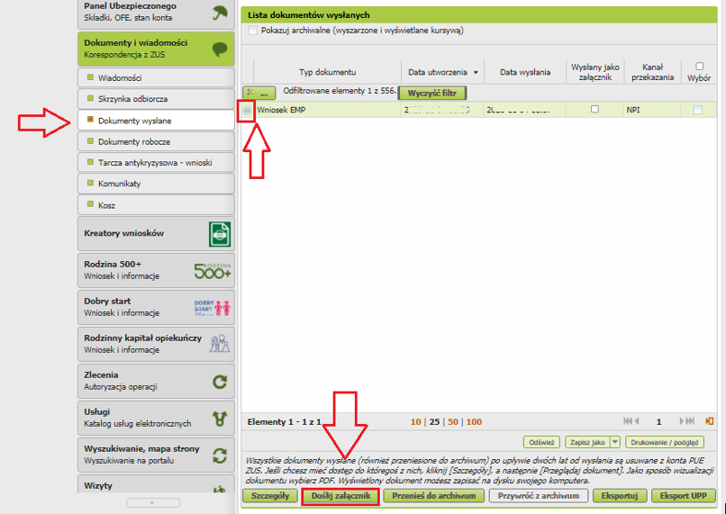
- System wyświetli okno [Wybór rodzaju załącznika], w którym zaznacz pozycję [plik], a następnie kliknij [Dodaj załącznik].
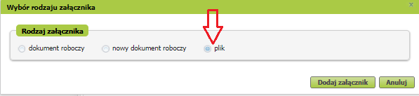

- Otworzy się nowy dokument – pismo ogólne POG. Kliknij [Dodaj załączniki] .
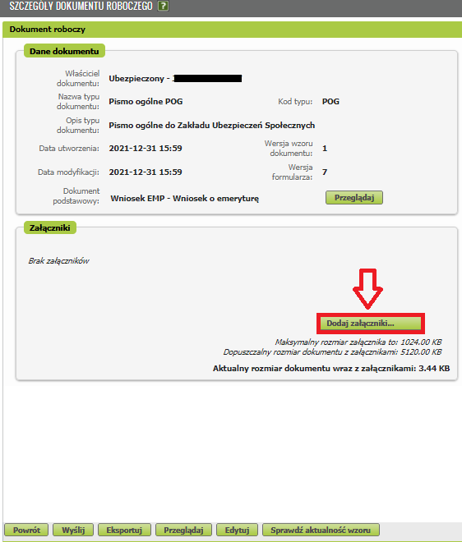
- Wybierz z dysku swojego komputera wypełnione oświadczenie w sprawie świadczenia pielęgnacyjnego i kliknij [Otwórz].
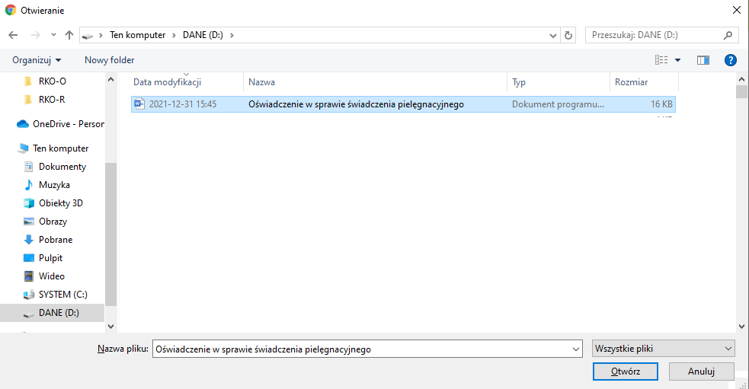

- Twoje oświadczenie pojawi się na liście załączników. Aby wysłać do nas wniosek POG wraz z oświadczeniem kliknij [Wyślij].
